# Заголовок

Markdown текст: *курсив* **жирний** програмний код [Посилання](https://jupyter.org) рисунок

>>> a=2 # програмний код  
>>> a**2

LaTeX формула: $a_{k}^{iπ}+1=\frac{\sqrt{x+1}}{sinx}$

|  |  |  |
| --- | --- | --- |
| A | B | C |
| 1 | 2 | 3 |

# розкоментуйте наступний рядок для інтерактивності  
#%matplotlib notebook  
import numpy as np  
import matplotlib.pyplot as plt  
from ipywidgets import *  
x = np.linspace(1, 9); line, = plt.plot(x, np.sin(x)/x)  
def update(A=(0,2,0.1), B="1.0", C=[0,1,2], D=False):  
 line.set_ydata((-1 if D else 1)*A*np.sin(float(B)*x+C)/x)  
 plt.show()  
interact(update);

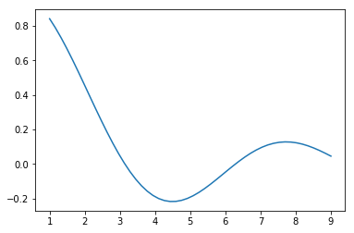

png

print "неформатований текст"  
from IPython.display import display, HTML, Markdown, SVG  
# візуалізація коду мовами HTML, Markdown, SVG  
display(HTML(u"HTML <b>жирний</b> текст"))  
display(Markdown(u"Markdown **жирний** текст"))  
display(SVG("""<svg xmlns="http://www.w3.org/2000/svg" width="40" height="40">  
<circle r="10" cx="50%" cy="50%" fill="green"/></svg>"""))

неформатований текст

HTML жирний текст

Markdown **жирний** текст

svg

svg